Bouchées gourmandes au Beaufort
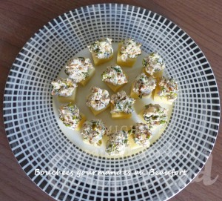 Pour une vingtaine de Bouchées
- 180 g de Beaufort
- 40 g de mascarpone
- 15 g de moutarde à l'ancienne
- 30 g de pistaches non salées
- 40 g de cerneaux de noix
- sel & poivre du moulin
Le travail le plus (pénible) long est de couper le fromage en cubes à peu près réguliers.
Hacher au couteau les noix et les pistaches.
Dans un bol, mélanger le mascarpone et la moutarde pour obtenir une crème onctueuse.
Ajouter les dés de noix et de pistaches et bien mélanger.
Rectifier l'assaisonnement en sel si nécessaire et poivrer.
Surmonter chaque cube de fromage d'une petite noisette de préparation aux fruits.
Réserver au frais jusqu'à la dégustation.

